Международный конкурс
научно-исследовательских и творческих работ учащихся
"СТАРТ В НАУКЕ"

C 25 февраля по 2 марта 2019 года ученица 9 класса МАОУ «Викуловская СОШ № 2» Чуракова Ирина и научный руководитель, учитель биологии, сетевой педагог ГАОУ ТО ДПО «ТОГИРРО» Арефьева Елена Валерьевна были приглашены в г. Москву на Международный конкурс научно-исследовательских и творческих работ учащихся "СТАРТ В НАУКЕ".
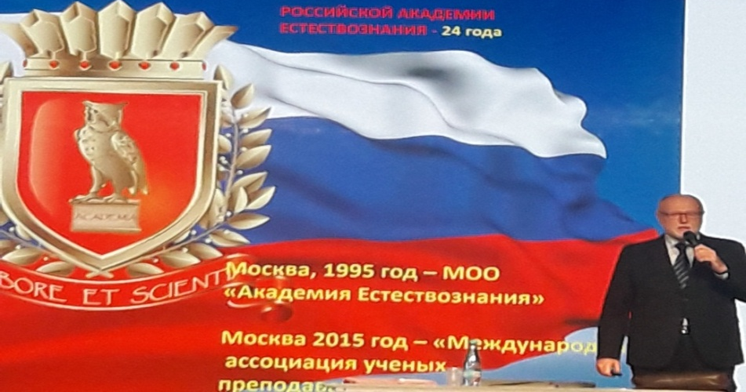
Выступление академика РАЕ, д.м.н., профессора М.Ю.Ледванова
На очное итоговое заседание были приглашены только авторы и руководители лучших исследовательских работ, которые прошли I этап (заочный) и получили высокую оценку жюри. Чуракова Ирина на конкурс приехала с работой «Исследование синдрома эмоционального выгорания педагогов МАОУ «Викуловская СОШ № 2», руководителем которой была Арефьева Е.В.
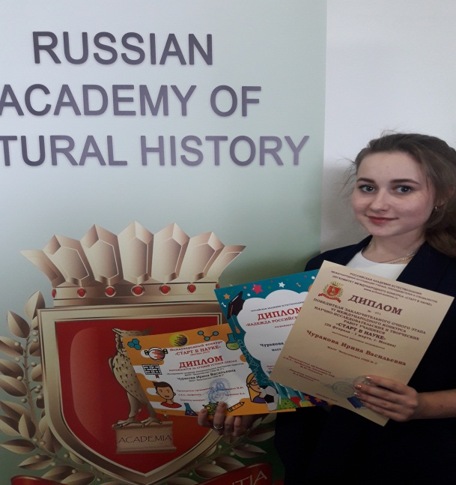
В заключительном очном этапе международного конкурса научно-исследовательских и творческих работ учащихся «СТАРТ В НАУКЕ» приняло участие более 2000 учащихся и педагогов со всех регионов России и зарубежья. Во время научных заседаний было заслушано свыше 400 докладов обучающихся.
Чуракова Ирина за представление своей работы была награждена Дипломом Победителя очного этапа и Дипломом «Надежда российской науки» Российской Академии Естествознания, а также Дипломом за лучший устный доклад.
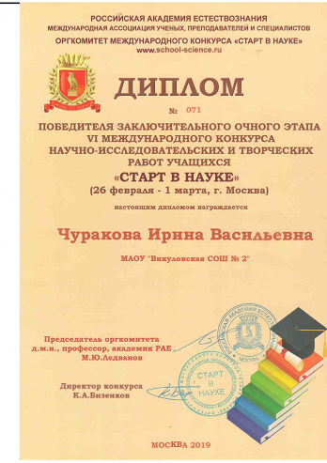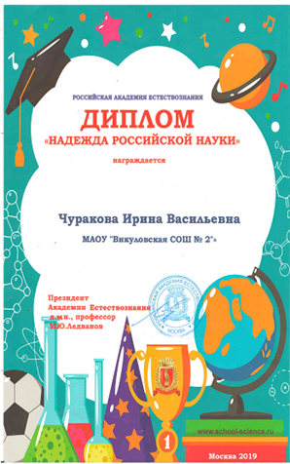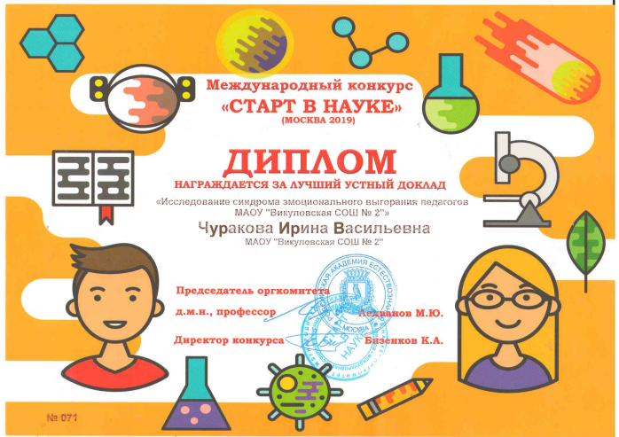
Данное масштабное мероприятие включало в себя научно-практическую конференцию для педагогов, Елена Валерьевна выступила с обобщением педагогического опыта по сопровождению одаренных и способных детей.
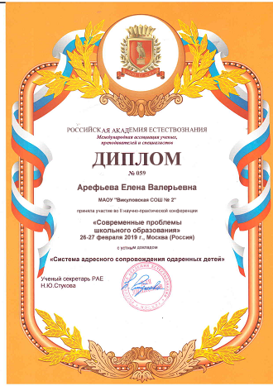
За активную многолетнюю работу в качестве руководителя научных исследований Арефьева Елена Валерьевна была награждена Дипломом «За успехи в образовании юношества», Дипломом Руководителя победителя школьного конкурса "Старт в науке" и отмечены благодарственным письмом Академии Естествознания.
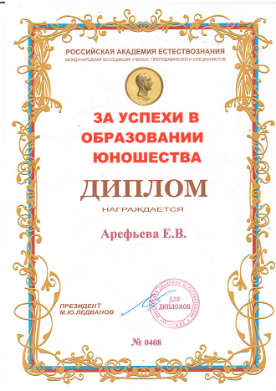
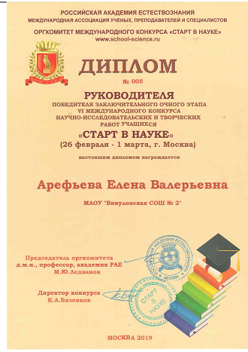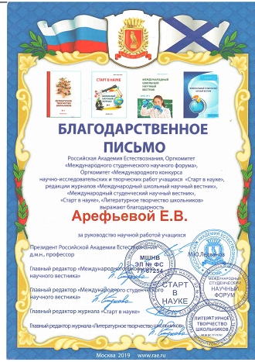
И еще одно значительное мероприятие…
В рамках национальной программы Российской Академии Естествознания (РАЕ) «Золотой фонд отечественной науки» и в ознаменование приближающегося четверть векового Юбилея, Академия Естествознания и Европейский научно-промышленный консорциум учредили Медаль «За успехи в образовании юношества», которой награждаются ученые и педагоги за выдающиеся достижения в области образования.
В Российской Империи медаль «За успехи в образовании юношества» была учреждена 1 (13) июля 1834 года указом Николая I в положении о домашних наставниках и учителях. Награждались выдающиеся учителя за беспорочное и усердное исполнение должности. Известно о награждениях медалью вплоть до царствования Александра III, а также известны медали, отчеканенные при Николае II. Рисунок медали утверждён в 1850 году, медали с портретом Александра II изготовлены в 1855 г.
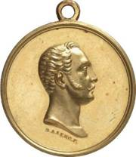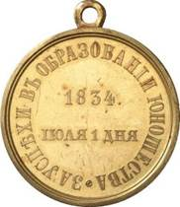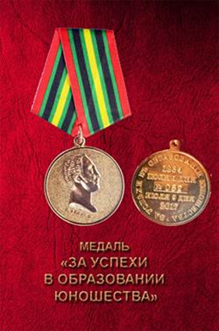
Спустя 183 года, 9 июля 2017 года решением Президиума Академии Естествознания учреждены диплом и медаль «За успехи в образовании юношества».
Эта награда была вручена научному руководителю Арефьевой Е.В. за «…выдающиеся достижения в научных исследованиях по педагогике и теории образования, способствующие дальнейшему развитию педагогической науки, положительно влияющие на общественный прогресс и интеллектуальное развитие, утверждающие высокий авторитет отечественной науки в области образования в мире».
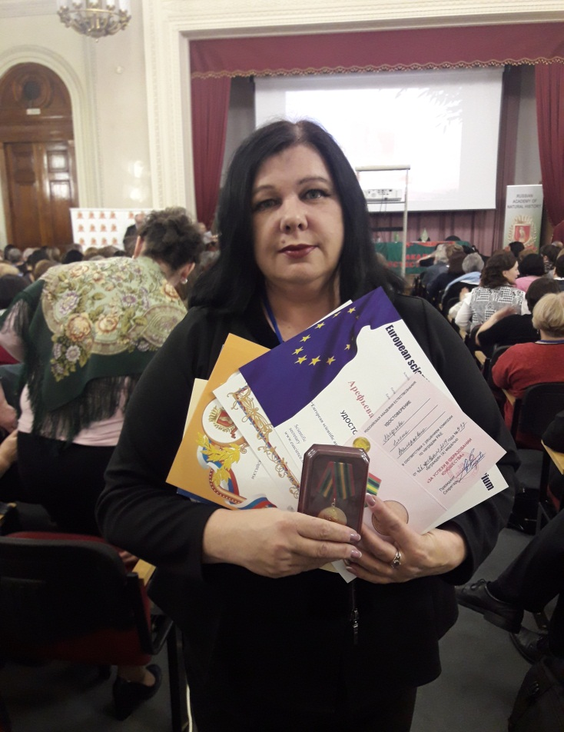

Арефьева Е.В., учитель биологии МАОУ «Викуловская СОШ №2»

